Maatschappij tot het NUT van ’t Algemeen Departement Heveskes
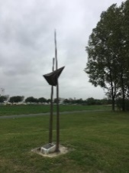
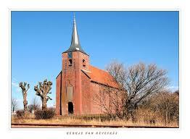
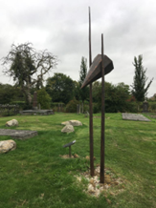
Opgericht in1868

Namens het Bestuur
Datum 04-12-2024
Hierbij het aangepast resterend Jaarprogramma seizoen 2025

De bijeenkomsten van het NUT Departement Heveskes worden gehouden in Dorpsherberg Lanting Hoofdstraat 27, 9937 PB Meedhuizen.

Leden hebben gratis toegang en mogen introducee meenemen.

Aanvangstijden Dorpsherberg 20:00 uur.
Aanvangstijden Molenberg 19:30 uur.

Gewijzigde data,
27 November 2024 is naar aanleiding van “uitzonderlijke slechte weeromstandigheden” uitgesteld naar 15 januari 2025
Met reden is 8 jan 2025 m.b.t. beschikbaarheid Harma Boer verplaatst naar 15 jan.

15 Januari 2025
In het Dorpsherberg;
Traditionele nieuwsjaarbijeenkomst met hapjes en drankje,
Met spreker: Harma Boer onze grunneger weervraauw

19 februari 2025
In het Dorpsherberg;
Met spreker; Arie Smedes. Wat waren vroeger de beurtschippers en later de boderijders.

26 Maart 2025
Voorstelling Molenberg; The Ashton Brother.

02 april 2025
In het Dorpsherberg;
Met Spreker; Mevr. Prescher geboren en getogen in de DDR. Ze neemt ons mee in de geschiedenis van het voormalige Oost-Duitsland. .
Mei 2025
Gezamenlijk uitje; ??????
Wij wensen ons allen een gezellig seizoen 2025
Met vriendelijke groeten, Willy , Egbert en Leen

